**Графіки тригонометричних функцій**

**Тема**

**Періодичність тригонометричних функцій.**

**Графіки тригонометричних функцій**

**Мета**

*Ввести поняття періоду та періодичності. Вивчити властивості тригонометричних функцій, навчитись будувати графіки тригонометричних функцій; розвивати математичну компетентність учнів, прищеплювати навички ділового спілкування, виховувати почуття товариськості, взаємовиручки.*

**1.Означення*.*** Функція  називається ***періодичною*** з періодом Т0, якщо для будь-якого ***х*** з області визначення функції числа  та  також належать області визначення і виконується умова: .

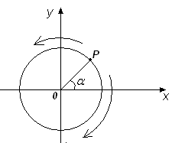 Коли точка Р , яка задає кут  виконає повний оберт у додатному (від'ємному) напрямку, вона займе знову початкове положення на колі і визначатиме кут . Координати точки Р при такому переміщенні не зміняться, а отже, і значення всіх тригонометричних функцій залишиться без змін.

Кількість повних обертів може бути будь-яким цілим числом, а тому і значення тригонометричних функцій кута  повторюватимуться через будь-яку кількість повних обертів в будь-якому напрямку.

Таким чином, будь-яке число, кратне 360 є періодом всіх тригонометричних функцій, або математичною мовою, період всіх тригонометричних функцій-

, або в радіанній мірі . Найменшим додатним періодом функцій  є число . Для функцій  найменший додатний період .

**2. Графіки тригонометричних функцій**

**1. Графік функції **

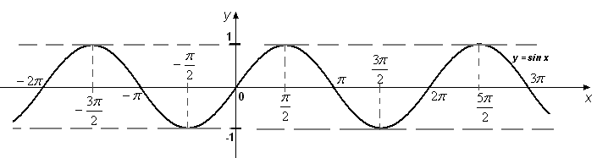

**2. Графік функції **

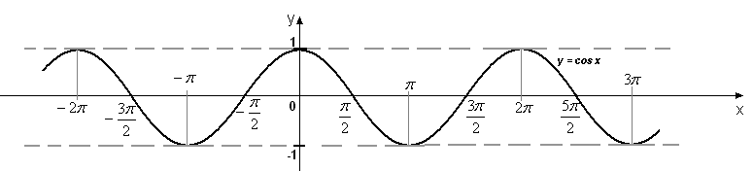

**3. Графік функції  4. Графік функції **

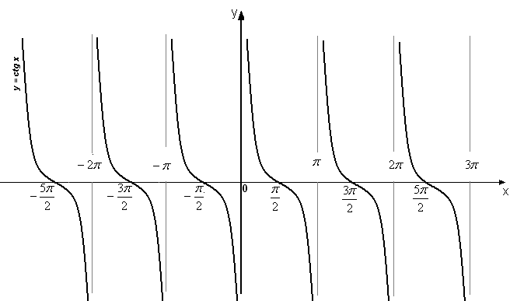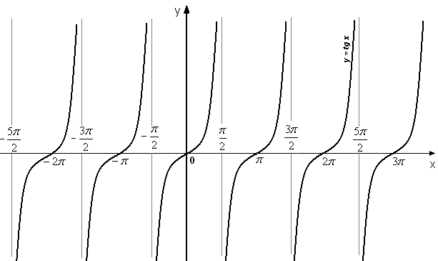

**3. Властивості тригонометричних функцій (*табл.*)**

|  |  |  |  |  |  |
| --- | --- | --- | --- | --- | --- |
| **№** | **Функція**  **Влас-**  **тивість** |  |  |  |  |
| **1** | **Область визначення** |  |  |  |  |
| **2** | **Множина значень** |  |  |  |  |
| **3** | **Парність (непарність)** | Непарна | Парна | Непарна | Парна |
| **4** | **Періодич -ність** |  |  |  |  |
| **5** | **Нульові значення** |  |  |  |  |
| **6** | **Проміжки зростання** |  |  |  | Не має |
| **7** | **Проміжки спадання** |  |  | Не має |  |
| **8** | **Додатні значення** |  |  |  |  |
| **9** | **Від'ємні значення** |  |  |  |  |
| **10** | **Найбільше значення** |  |  | Не має | Не має |
| **11** | **Найменше значення** |  |  | Не має | Не має |

* **Приклад 1.** Побудувати графік функції 

***Розв'язання***  І. *Побудуємо графік функції* *******.*

ІІ. *Графік функції*  *отримуємо перенесенням графіка функції*  *в додатному напрямі вздовж осі Ох на відстань* ***.***

ІІІ.Графік функції ****отримуєморозтягуванням в 3 рази графіка функції ****вздовж осі *Оу*

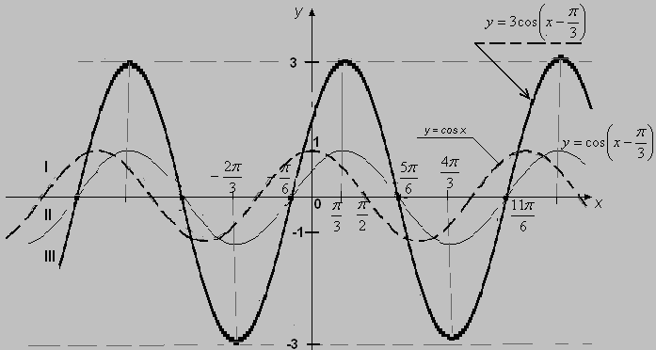

* **Приклад 2.** Побудувати графік функції 

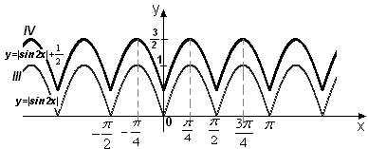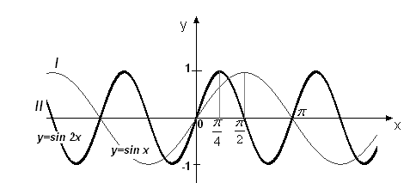

І. Побудуємо графік функції ****;

ІІ. Стиснувши графік функції  вздовж осі*Ох*  вдвічі отримаємо графік функції ;

ІІІ. Щоб отримати графік функції , відображаємо ту частину графіка ІІ, для якої 

(нижче осі *Ох*) симетрично відносно осі *Ох.*

IV. Графік функції  отримаємо, перемістивши графік ІІІ, вгору вздовж осі *Оу* на 

* 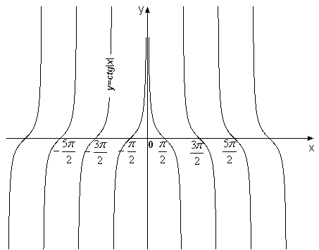**Приклад 3.** Побудувати графік функції 

І. Так як при, то спочатку можна

побудувати графік функції , для .

ІІ. Функція  є парною, отже інша частина

графіка (при ) – симетрична побудованій

відносно осі *Оу.*

**ІV.** Побудова графіків та вивчення властивостей тригонометричних функцій

за допомогою комп’ютерної програми «Master Function»

1.  2. 

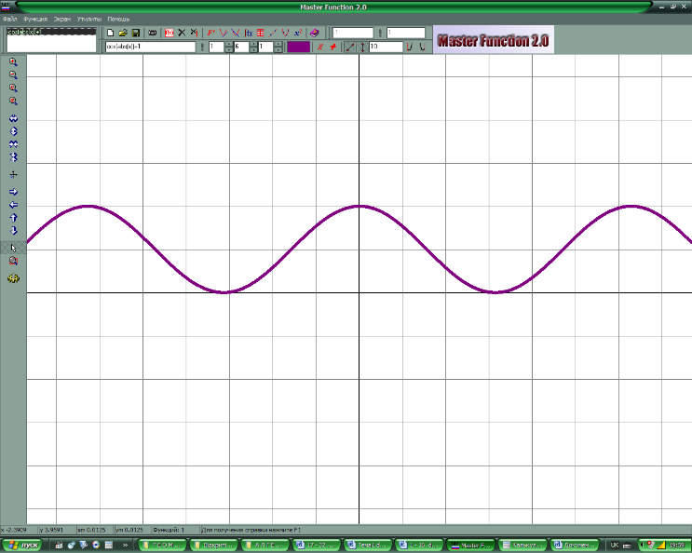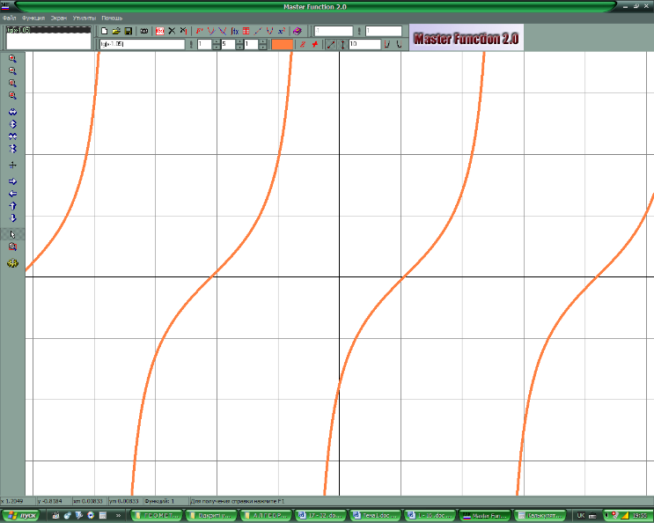

3.  4. 

